شرکت تکسا طب کیمیا
دستورالعمل رنگ آمیزی پاپانیکولا بدون استفاده از اسید الکل
شماره ظرف | محتوای ظرف | مدت پروسه
1 | الکل 96% | 2دقیقه
2 | الکل 96% | 2دقیقه
3 | شستشو در آب جاری | 10-5 بار پاساژدادن
4 | رنگ هماتوکسیلین | 10-5 دقیقه
5 | شستشو در آب جاری | 10-5 بر پاساژدادن
6 | الکل 70% | 5 بار پاساژ
7 | رنگ OG6 | 4دقیقه
8 | الکل 96% | 5 بار پاساژ
9 | الکل 96% | 5 بار پاساژ
10 | رنگ EA50 | 4 دقیقه
11 | الکل 96% | 5 بار پاساژ
12 | الکل 96% | 5 بار پاساژ
13 | الکل 100 | 3 دقیقه
14 | گزیلل 1 | 10-5 دقیقه
15 | گزیلل2 | 10-5 دقیقه
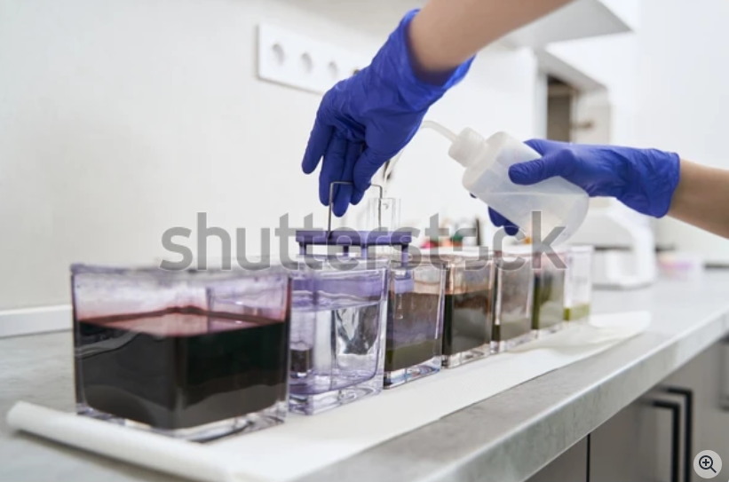
قابل توجه مصرف کنندگان محترم
رنگهای پاپانیکولای فوق بر اساس فرمولاسیون مرک (تولید کننده معتبر آلمانی) طراحی و تهیه شده است و توانایی پوشش دهی تمام مراحل رشد سلولی با رنگ های زرد و نارنجی و سبز و سبزآبی در نمونه های پاپ اسمیر را دارا می باشد . خواهشمند است این رنگها را فقط بر اساس دستورالعمل فوق الذکر استفاده نموده و به هیچ وجه با نمونه های دیگر ایرانی که برپایه ترکیبات آهن طراحی شده اند مخلوط ننماید. همچنین توجه فرمایید که استفاده از کربنات لیتیم مختص روشهای پاتولوژی بوده و کاربردی در روشهای سیتولوژیک ندارد و کاملا با رنگهای استاندارد از جمله این رنگ تداخل می نمایید . پس لطفا از به کار بردن کربنات لیتیم جدا پرهیز نمایید.
آدرس: رسالت.فرجام.خیابان مظفری نیا(سراج).نبش گلستان پنچم غربی. پلاک 117 واحد 3و4
09375575473 . 77745676

